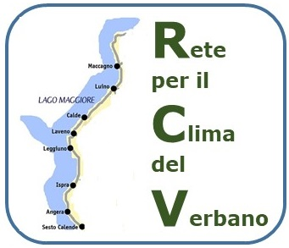
SCHEDA BUONE
PRATICHE

ENERGIA

Energia rinnovabile 100%

SINTESI
Per energia elettrica da fonti rinnovabili si intende quella proveniente da impianti che utilizzino energia solare, eolica o idroelettrica.
La certificazione del tipo di energia elettrica fornita è in carico al GSE (Gestore dei Servizi Energetici), che raccoglie e verifica le dichiarazioni dei vari produttori che poi vengono pubblicate sulle bollette e sui siti.
In particolare per quanto riguarda l’energia elettrica da fonte rinnovabile, il sistema si basa sulla garanzia d’origine (GO), un certificato univoco che lega produzione e consumo.
Il mix delle fonti utilizzate per produrre l’energia elettrica venduta deve essere indicato almeno tre volte all’anno nella bolletta.

OBIETTIVO
Consumare energia proveniente da fonte rinnovabile riducendo le emissioni di anidride carbonica; la produzione di energia elettrica da fonte fossile è infatti la prima causa di emissioni di anidride carbonica in atmosfera.

AZIONI
Sul mercato libero dell’energia elettrica ci sono oggi molti venditori che offrono energia da fonte rinnovabile, per analizzare le offerte consigliamo il sito dell’ARERA (Autorità di Regolazione per l’Energia Reti e Ambiente).
https://www.ilportaleofferte.it/portaleOfferte/it/homepage.page
La maggior parte dei venditori offre energia elettrica proveniente solo in piccola parte da fonte rinnovabile (es. Enel, Sorgenia, Edison, ecc…); noi consigliamo invece venditori che offrono energia elettrica proveniente al 100% da fonti rinnovabili e tra questi abbiamo fatto esperienza diretta con ènostra, Dolomiti Energia e Lifegate Energy, di seguito potete trovare alcune informazioni su questi tre venditori.

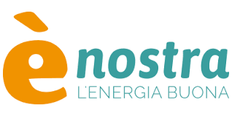
ènostra
E’ la prima cooperativa energetica in Italia che produce e vende energia sostenibile, etica, 100% rinnovabile, attraverso un modello di partecipazione e condivisione.
In particolare, ènostra acquista energia rinnovabile con Garanzia d'Origine solo da imprese e impianti sostenibili ed etici.
Per farlo, ha messo a punto, con l'avallo del Comitato Tecnico Scientifico, uno strumento che valorizza da un lato la sostenibilità ambientale degli impianti di produzione (non sempre l'energia rinnovabile è anche sostenibile), dall'altro la responsabilità sociale dell’impresa titolare. Oltre a valutare parametri quali legalità, trasparenza, governance, rapporti di rete e di comunità, responsabilità ambientale e sociale, ènostra si accerta che il produttore non abbia relazioni con il comparto fossile.
E’ in corso una raccolta fondi per la realizzazione di un impianto fotovoltaico e uno eolico in Puglia e In Calabria (circa 1 milione di euro).
Numero soci (2020): 6303
Contratti siglati(2020): 3.271
Energia elettrica venduta (MWh): 8.642
Energia rinnovabile con GO: 100%
Energia elettrica prodotta da impianti selezionati dal comitato scientifico (MWh): 18% (pari a 1.580 MWh)
Sconto 5% su primo anno per soci Banca Popolare Etica
Per aderire è necessario diventare socio della cooperativa; il costo è di 50€ che saranno restituiti in caso di cambio fornitore.
Molto semplice la procedura online per aderire e sottoscrivere il contratto. Sito: www.enostra.it

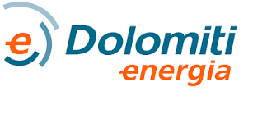
DOLOMITI ENERGIA SPA
È un’azienda trentina, SPA a maggioranza pubblica, segnalata anche da Greenpeace come una delle migliori in Italia. La loro fonte di energia rinnovabile è l’idroelettrico, nel loro caso “a km 0”, perché viene prodotta grazie all’acqua delle Dolomiti; questi impianti coprono al 100% la produzione.
Quote dei contratti contribuiscono a progetti solidali.
Fornisce anche gas.
Energia solo idroelettrica e quindi potenzialità future limitate.
Clienti: 454.000
Energia venduta: 4.045.000 MWh
Sito: https://www.dolomitienergia.it/
Da alcuni anni Dolomiti Energia ha una convenzione con l’Associazione Co-Energia presente sul nostro territorio; i punti principali di tale convenzione sono:
1) l’energia acquistata proviene al 100% da fonte rinnovabile e dal territorio italiano;
2) un prezzo scontato sulla quota energia per il gruppo di acquisto;
3) l’istituzione di un fondo di “Solidarietà e futuro” per finanziare progetti di economia solidale promossi dai cittadini.
Lo sportello CO-Energia è in funzione presso la Bottega del Mondo di Germignaga in via Mameli 7 al Sabato mattina dalle 11 alle 12 dove un volontario aiuta a leggere la bolletta ed a stipulare il contratto di fornitura di energia elettrica compreso l'inoltro per posta.
(Sito: http://www.terredilago.it Mail: energia@terredilago.it)

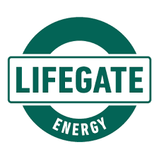

LIFEGATE ENERGY
E’ la parte dedicata all’energia del Gruppo LifeGate, Societa’ Benefit, nata nel 2000 con l’obiettivo della promozione di un mondo giusto e sostenibile grazie a un approccio consapevole che ridefinisca il concetto di progresso, tenendo conto di indicatori ambientali, sociali ed economici.
Attiva già da diversi anni per le imprese, di recente ha aperto il mercato delle rinnovabili anche all’energia domestica. Tratta solo energia pulita e dalle fonti più sostenibili, ovvero idroelettrico, eolico, fotovoltaico; han scelto di approvvigionarsi solo da impianti italiani, per sostenere il mercato nel nostro Paese.
-Energia rinnovabile con GO: 100%
-2016 (59% solare, 41 % idroelettrica), 2017 (100% idroelettrica), 2018 (19% solare, 81 % idroelettrica)
-Contratti siglati (2020): 4.000 (domestico) 2.000 (aziende)
-Energia elettrica venduta fino a meta’ 2020 (MWh): 1.000.000

In più, aderisce al progetto Impatto Zero®, che calcola e compensa le emissioni di CO2, contribuendo a tutelare e riforestare aree verdi e riserve naturali
Molto semplice la procedura online per aderire e sottoscrivere il contratto.
Sito: https://energy.lifegate.it/

Si noti che il tipo di energia (rinnovabile o meno) incide al massimo su 40% del costo totale della bolletta. I rimanti 60 % sono oneri fissi, che sono uguali per tutti venditori.
Cambiare venditore (fornitore) di energia elettrica non richiede nessun intervento sugli impianti e sui contatori. Il passaggio viene organizzato dal vecchio e il nuovo venditori, senza interruzione del servizio.

RISULTATO
Cambiare il fornitore di energia elettrica porta ai seguenti benefici:
- evitare di consumare energia prodotta da fonte fossile e quindi ridurre le emissioni di anidride carbonica in atmosfera;
- risparmiare sul costo dell’energia grazie alle convenzioni stipulate da Co-Energia;
- ricevere bollette comprensibili e chiare.

CONTATTI
GIM-TERREdiLAGO, presso Bottega del Mondo, via Mameli 7 - Germignaga.
Sito: http://www.terredilago.it
Mail: energia@terredilago.it

